SUPPLEMENTARY FILES
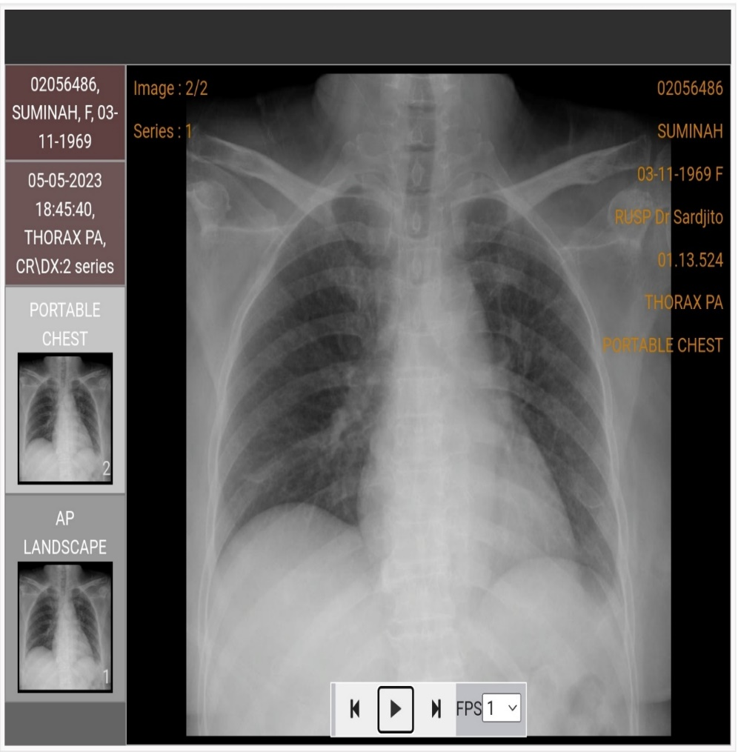
Gambar 1. Rontgen Thoraks PA
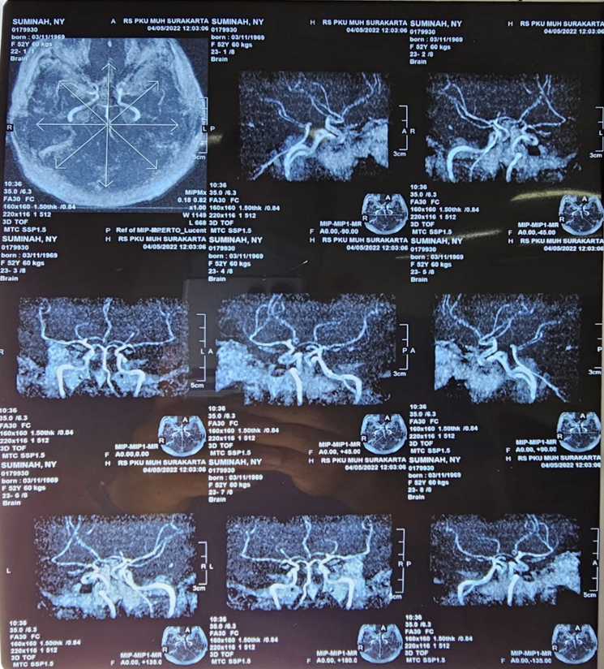
Gambar 2. MRI dengan gambaran Vestibular Schwannoma yang membesar
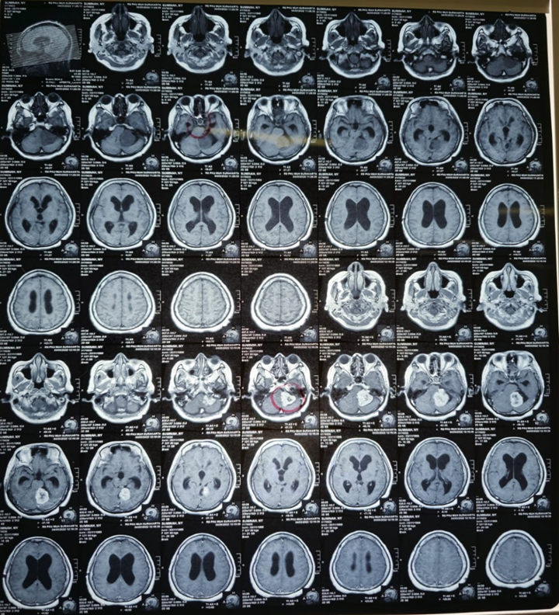
Gambar 3. CT Scan dengan gambaran Vestibular Schwannoma
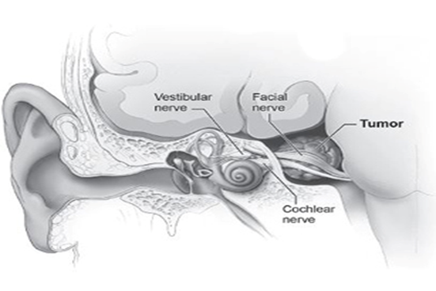
Gambar 4. Anatomi Telinga Bagian Dalam dengan Schwannoma Vestibular
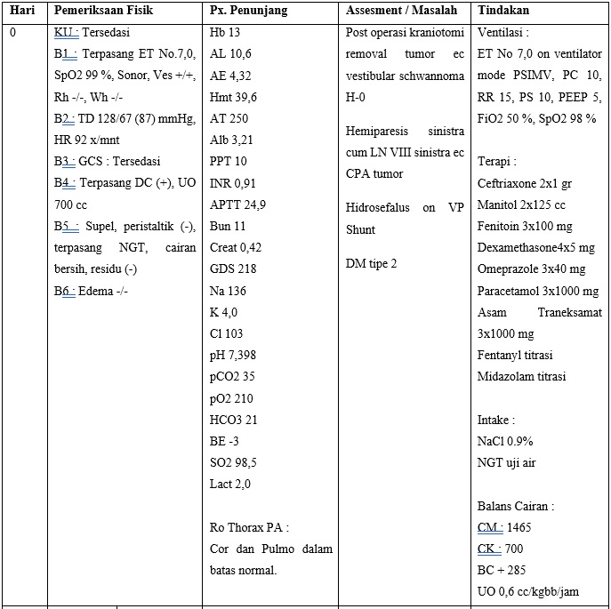
Gambar 5. Hari Perawatan 0
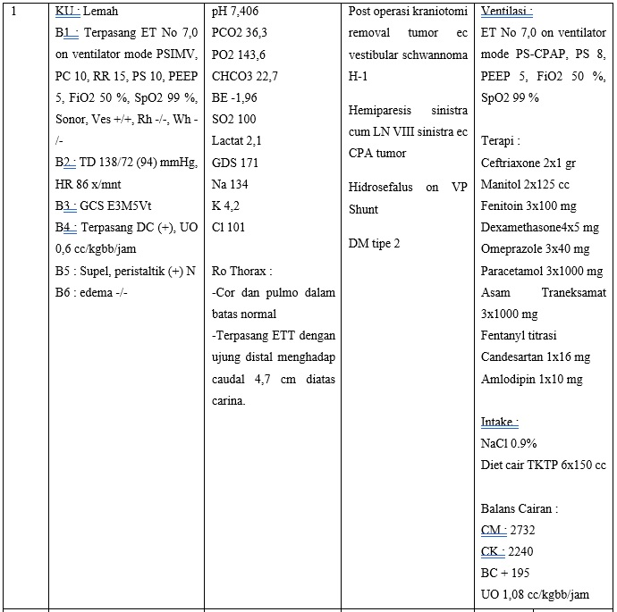
Gambar 6. Hari Perawatan 1
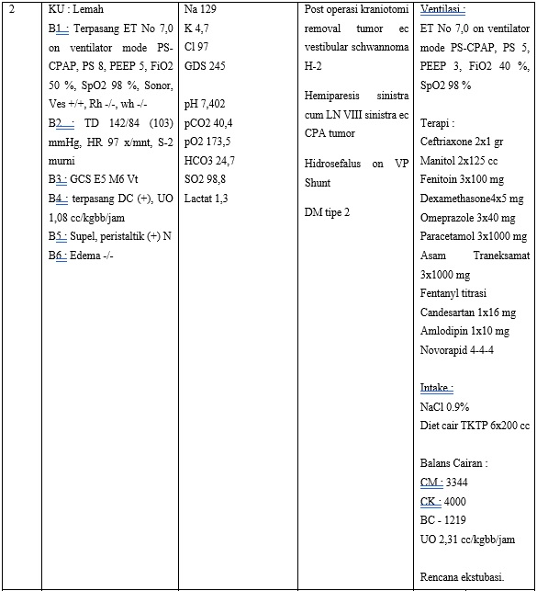
Gambar 7. Hari Perawatan 2
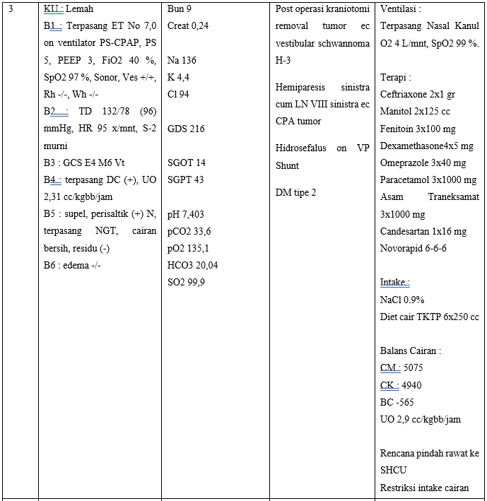
Gambar 8. Hari Perawatan 3
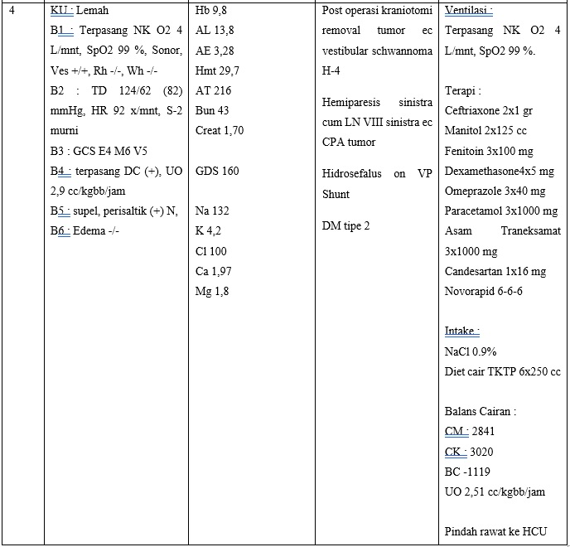
Gambar 9. Hari Perawatan 4

